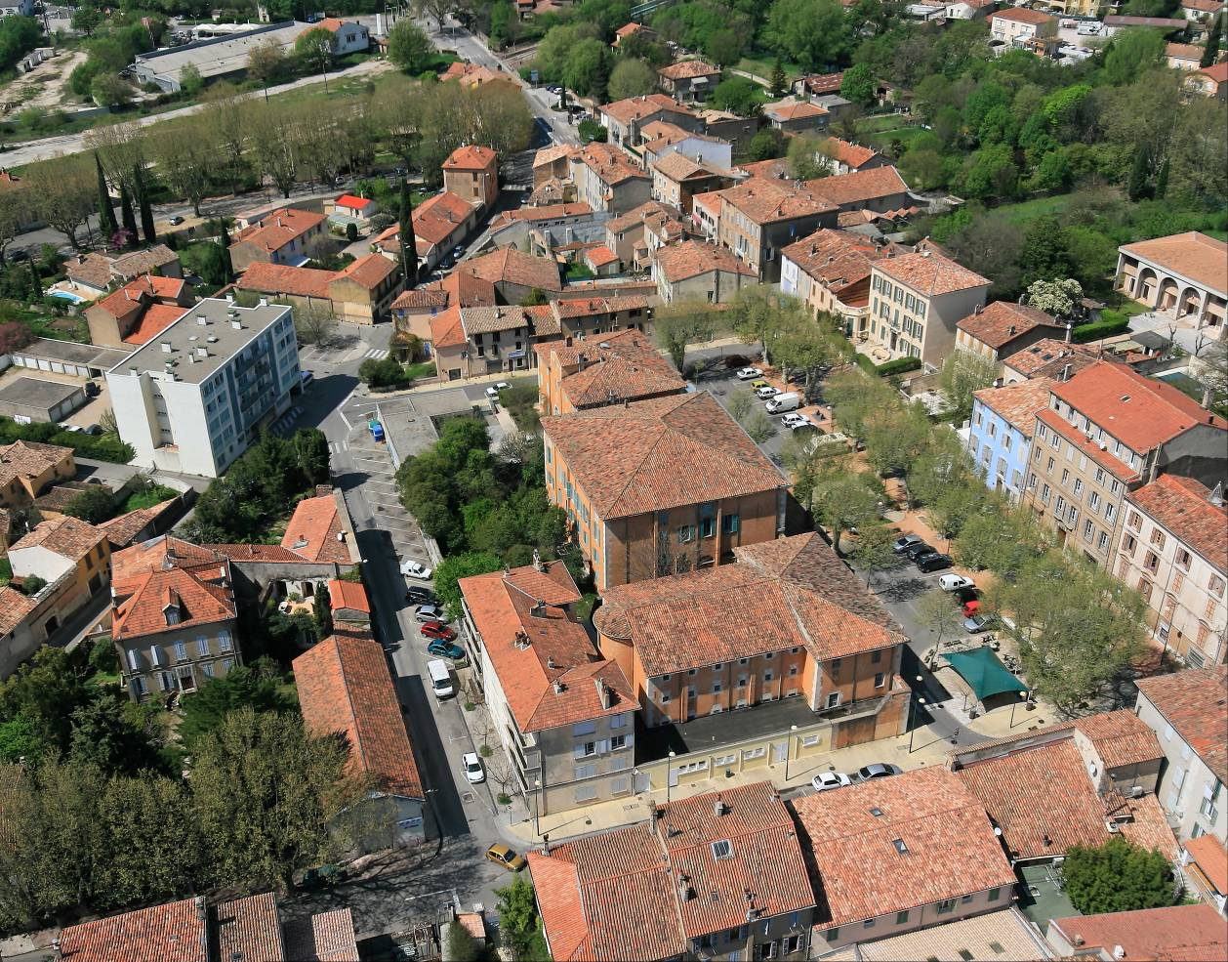

VUE AERIENNE PALAIS DE JUSTICE ET PRISON